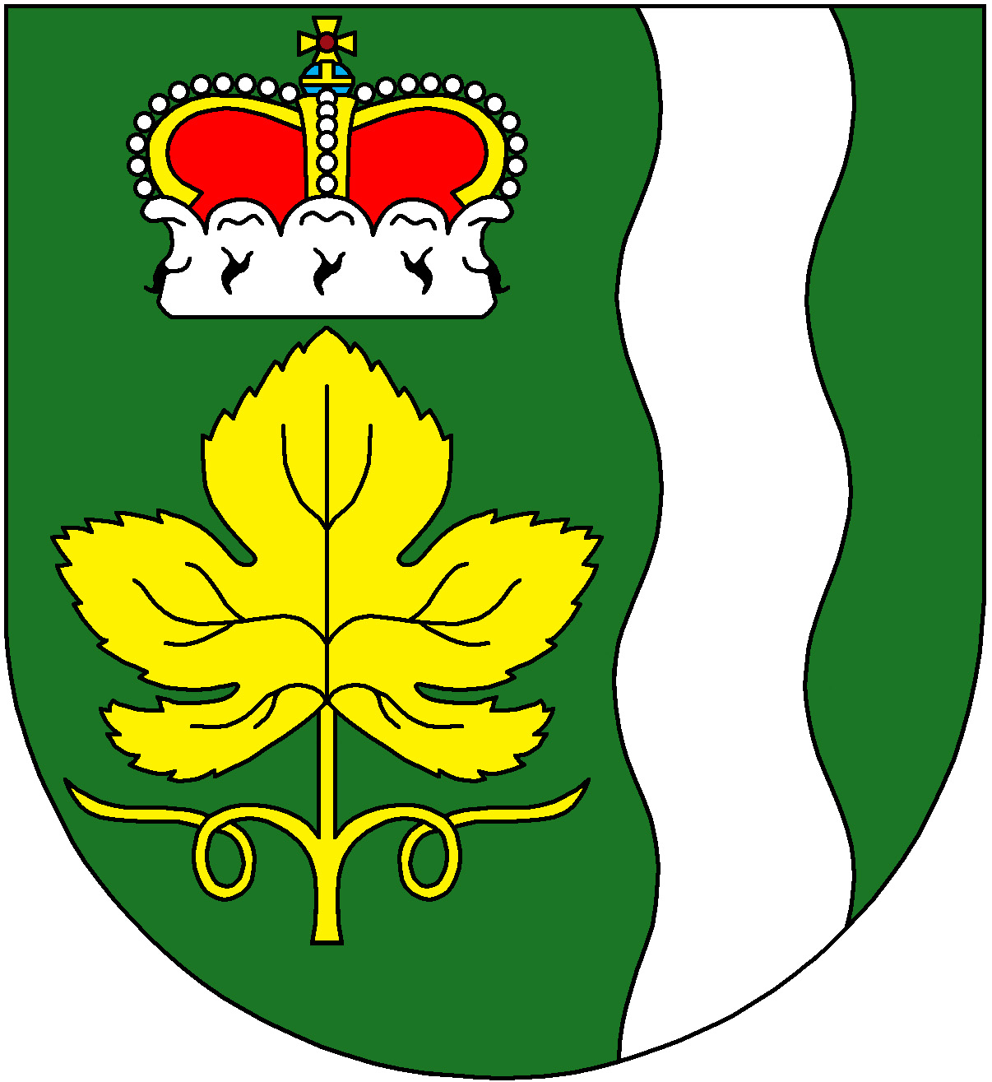

Obec Židovice

ve smyslu ustanovení § 39 odst. 1 zákona č. 128/2000 Sb., o obcích,
ve znění pozdějších předpisů

V Y H L A Š U J E Z Á M Ě R

Na pronájem pohostinství „Na Rychtě“ umístěného v přízemí domu čp. 78 na parcele
č. st.173/1 v obci Židovice, katastrální území Židovice nad Labem. Pohostinství se skládá ze vstupní chodby, sociálního zařízení, skladu, kuchyně, prostoru výčepu a sálu.

Nájem bude sjednán dohodou, po výběru uchazeče, na dobu určitou 1 rok s prolongací smlouvy tak, že pokud pronajímatel písemně neoznámí nájemci 2 měsíce před ukončením nájemní smlouvy, že trvá na ukončení nájemního vztahu, smlouva se automaticky prodlužuje vždy o jeden rok. Minimální nájemné je stanoveno v období říjen – březen na 1 000,-Kč, duben – září na
2 000,-Kč za měsíc. Energie a vodné se stočným budou hrazeny zvlášť na základě skutečné spotřeby v cenách stanovených správci.

Přílohou žádosti bude živnostenský list, výpis z obchodního či živnostenského rejstříku a zdravotní průkazy uchazeče, jeho společníků a případného personálu, vše v prostých kopiích.

Zájemci se mohou k záměru vyjádřit nebo předložit své nabídky na Obecním úřadě v Židovicích v termínu do 29. srpna 2016 do 15:00 hod.

Bližší informace budou poskytnuty na Obecním úřadě Židovice.

V Židovicích dne 20. Července 2016

Ing. Miloslav Krejný
starosta obce

Vyvěšeno dne : 25.7.2016
Sejmuto dne : 29.8.2016

